更新申請書類の省略について
【国土交通省・厚生労働省関係高齢者の居住の安定確保に関する法律施行規則】
（登録申請書に添付する書類）
第七条 法第六条第二項の国土交通省令・厚生労働省令で定める書類（以下「添付書類」という。）は、次に掲げるものとする。ただし、第一号から第五号までに掲げる書類については、既に都道府県知事に提出されている当該書類の内容に変更がないときは、申請書にその旨を記載して当該書類の添付を省略することができる。
一 縮尺、方位、サービス付き高齢者向け住宅の間取り、各室の用途及び設備の概要を表示した各階平面図
二 サービス付き高齢者向け住宅の加齢対応構造等を表示した書類
三 入居契約に係る約款
四 サービス付き高齢者向け住宅の管理又は高齢者生活支援サービスの提供を委託により他の事業者に行わせる場合にあっては、委託契約に係る書類
五 法第七条第一項第八号に掲げる基準に適合することを証する書類
（下線部条文：家賃等の前払金についてサービス付き高齢者向け住宅事業を行う者が返還債務を負うこととなる場合に備えて、国土交通省令・厚生労働省令で定めるところにより必要な保全措置が講じられるものであること。）
六 その他都道府県知事が必要と認める書類

○申請書への記載の仕方
・「1．名称及び所在地」を選択
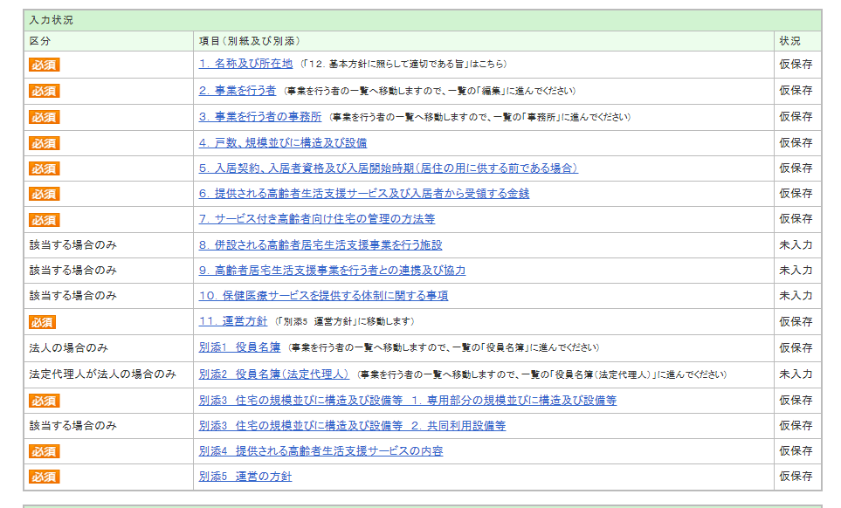

・「国土交通省・厚生労働省関係高齢者の居住の安定確保に関する法律施行規則（平成23年度厚生労働省・国土交通省令第2号）第7条第1項ただし書きの規定により書類添付を省略する旨の記載欄」に例のように省略する書類を記載する
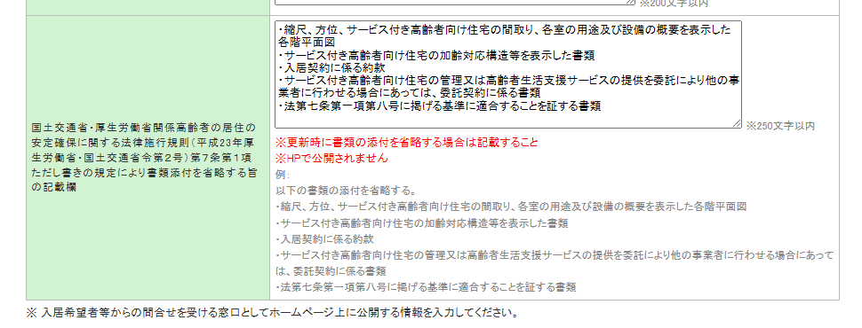
※「法第七条第一項第八号に掲げる基準に適合することを証する書類」は前払金がある場合のみ記載

